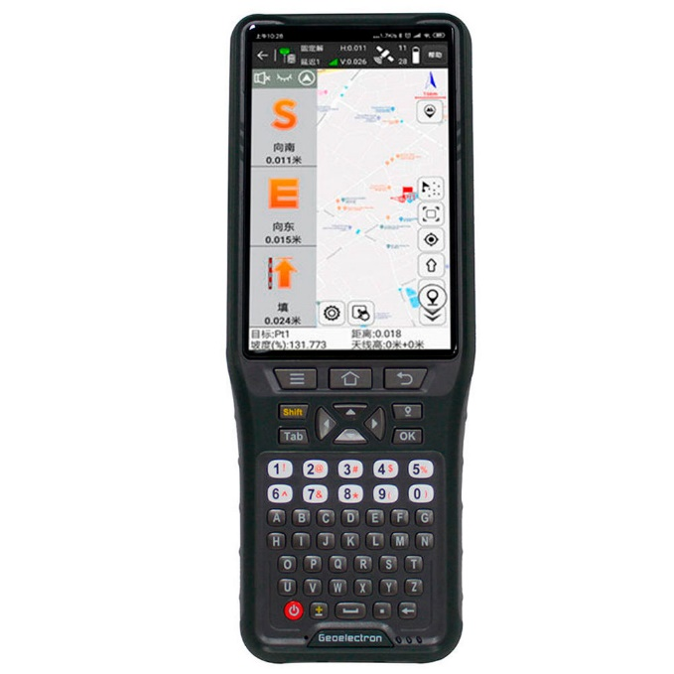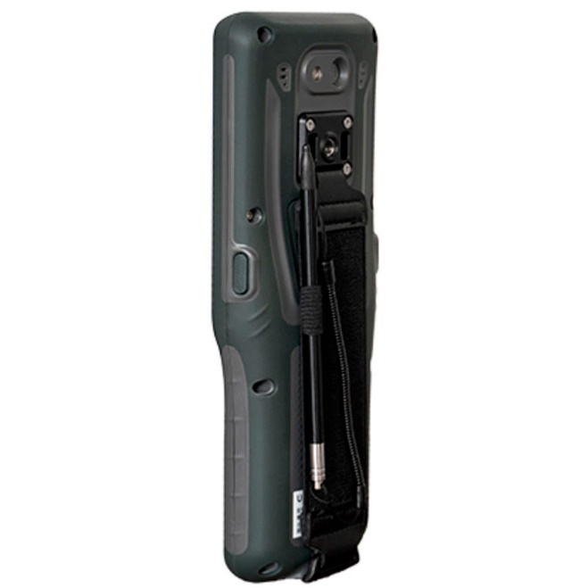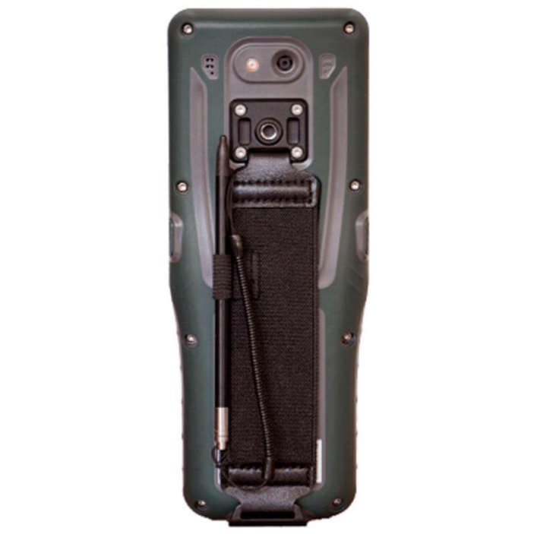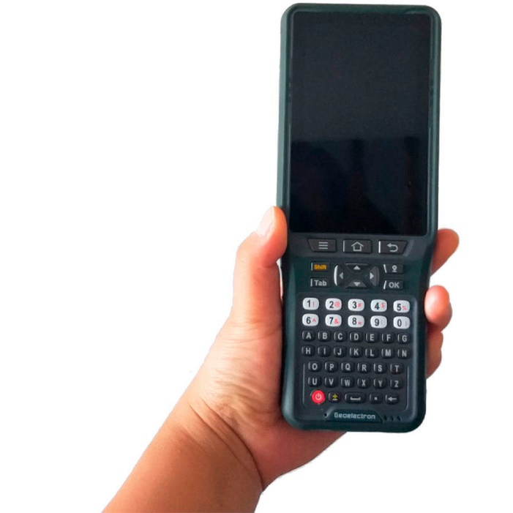

Технические характеристики
Характеристики контроллера | Размер дисплея | 4.3"
 | Разрешения дисплея | 800x480
 | Операционная система | Android 9.0
 | Процессор | Qualcomm MSM8953 2 ГГц
 | Память встроенная | 2 Гб
 | Память внешняя | 16 Гб
 | Батарея | Li-Ion аккумулятор 6000 мА/ч
 | Динамик | Есть
 | Встроенный GNSS | Есть
 | Камера | 13 Мп
 | Датчики | Акселерометр, гироскоп, компас, датчик освещенности
Связь и передача данных | Управление и ввод | Сенсорный дисплей, клавиши
 | Клавиатура | 52 клавиши
 | Порты | USB Type-C
 | Bluetooth | Есть
 | Wi-Fi | Есть
 | GSM-модем | Есть
 | Радио-модем | Нет
Условия эксплуатации | Температура эксплуатации | от -35°С до +60°С
 | Температура хранения | от -40°С до +70°С
 | Ударостойкость | Падение с высоты 1,5 м
 | Защита от пыли и влаги | IP68
Вес и размеры | Вес прибора | 0,5 кг
 | Размеры | 215х82х26 мм
Управление | Сенсорный дисплей | Есть
 | Экранная клавиатура | Есть
 | Тип клавиатуры | ABCD
 | Количество клавиш | 52 клавиши
Встроенные периферийные устройства | Лазерный дальномер | Нет
 | Акселерометр | Есть
 | Компас | Есть
Производитель | E-survey
Артикул | E-Survey P9III

